**BÁO CÁO TIẾN ĐỘ TUẦN 1**

**(12 – 18/05/2025)**

# **1. Tiến độ**

**✅ Hiện tại em đã hoàn thành:**

**1. Backend:**

* Khởi tạo cấu hình và triển khai được Identity trên server Asp.NET Core 6.0. và lưu trữ vào MongoDB
* Cho phép đăng ký tài khoản, xác thực tài khoản qua email, quên mật khẩu
* Cho phép người dùng cập nhật thông tin tài khoản

**2. Frontend**

* Khởi tạo dự án Client
* Cấu hình webpack, cài đặt react, Material UI component
* Triển khai xây dựng giao diện:
  + Đăng ký tài khoản
  + Giao diện yêu cầu xác thực email sau khi đăng ký
  + Giao diện hiển thị xác thực email thành công
  + Đăng nhập
  + Giao diện nhập mã OTP
  + Quên mật khẩu (Nhập email để nhận token reset mật khẩu)
  + Giao diện gửi email thành công
  + Giao diện reset mật khẩu
  + Giao diện reset mật khẩu thành công
  + Giao diện quản lý thông tin tài khoản của người dùng (Upload avatar, cập nhật thông tin người dùng)
  + Giao diện quản lý bảo mật tài khoản (Đổi mật khẩu)

**❌ Em chưa hoàn thành:**

**1. Backend:**

* xác thực 2 lớp (2FA)
* bật xác thực 2 lớp
* Cho phép quản trị viên tạo tài khoản, khóa (mở khóa) tài khoản, xóa tài khoản
* Cấu hình cho phép website xác thực bằng tài khoản Google (Google external login)

**2. Frontend**

* Giao diện quản lý bảo mật tài khoản (Bật tắt xác thực 2 lớp 2FA)
* Giao diện quản trị dành cho Admin
  + Giao diện danh sách tài khoản, trạng thái của tài khoản
  + Giao diện thông tin chi tiết của tài khoản
  + Giao diện tạo mới tài khoản

***Hình ảnh minh họa:***

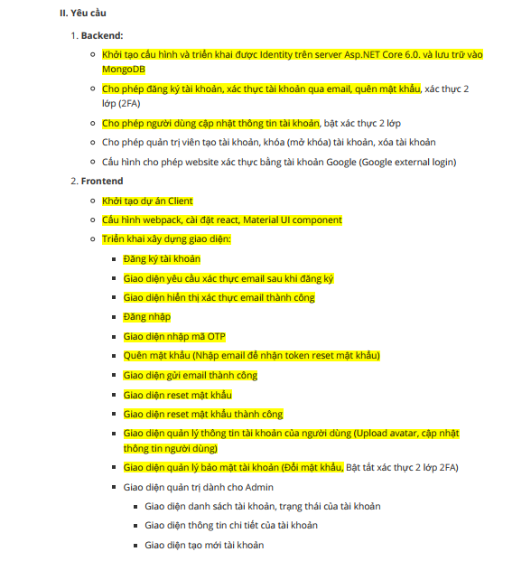

Tô màu vàng là những phần em đã hoàn thành.

# **2. Cấu trúc code**

|  |
| --- |
| THUC_TAP-01/  ├── client/  │ ├── node_modules/  │ ├── public/  │ │ ├── favicon.ico  │ │ ├── image_register.png  │ │ ├── index.html  │ │ ├── logo_Vietbando.png  │ │ ├── manifest.json  │ │ ├── robots.txt  │ │ └── verify_email.png  │ ├── src/  │ │ ├── api/  │ │ │ └── apiClient.js  │ │ ├── components/  │ │ │ ├── Auth/  │ │ │ │ ├── ChangePasswordForm.js  │ │ │ │ ├── ForgotPasswordForm.js  │ │ │ │ ├── LoginForm.js  │ │ │ │ ├── RegisterForm.js  │ │ │ │ └── ResetPasswordForm.js  │ │ │ ├── layouts/  │ │ │ │ ├── DashboardLayout.js  │ │ │ │ └── PublicPageLayout.js  │ │ │ └── User/  │ │ │ ├── UserProfileInfoForm.js  │ │ │ └── UserSecurityContent.js  │ │ ├── pages/  │ │ │ ├── EmailConfirmedPage.js  │ │ │ ├── ForgotPasswordEmailSentPage.js  │ │ │ ├── ForgotPasswordPage.js  │ │ │ ├── LoginPage.js  │ │ │ ├── PleaseVerifyEmailPage.js  │ │ │ ├── RegisterPage.js  │ │ │ ├── ResetPasswordPage.js  │ │ │ ├── ResetPasswordSuccessPage.js  │ │ │ ├── UserProfilePage.js  │ │ │ └── UserSecurityPage.js  │ │ ├── services/  │ │ │ ├── authService.js  │ │ │ └── userService.js  │ │ ├── theme/  │ │ │ └── theme.js  │ │ ├── App.css  │ │ ├── App.js  │ │ ├── index.css  │ │ └── index.js  │ ├── .gitignore  │ ├── package-lock.json  │ ├── package.json  │ └── README.md  │  └── IdentityServerProject/  └── IdentityServerAPI/  ├── bin/  ├── Configuration/  │ ├── EmailSettings.cs  │ ├── JwtSettings.cs  │ └── MongoSettings.cs  ├── Controllers/  │ ├── AuthController.cs  │ └── UserController.cs  ├── DTOs/  │ ├── ChangePasswordDto.cs  │ ├── ForgotPasswordDto.cs  │ ├── LoginDto.cs  │ ├── RegisterDto.cs  │ ├── ResetPasswordDto.cs  │ ├── UpdateUserProfileDto.cs  │ └── UserProfileDto.cs  ├── Models/  │ ├── ApplicationRole.cs  │ └── ApplicationUser.cs  ├── obj/  ├── Properties/  │ └── launchSettings.json  ├── Repositories/  │ ├── RoleStore.cs  │ └── UserStore.cs  ├── Services/  │ ├── IAuthService.cs  │ ├── EmailService.cs  │ └── UserService.cs  │ ├── AuthService.cs  │ ├── EmailService.cs  │ └── UserService.cs  ├── .gitignore  ├── appsettings.Development.json  ├── appsettings.json  ├── IdentityServerAPI.csproj  ├── Program.cs  └── README.md |

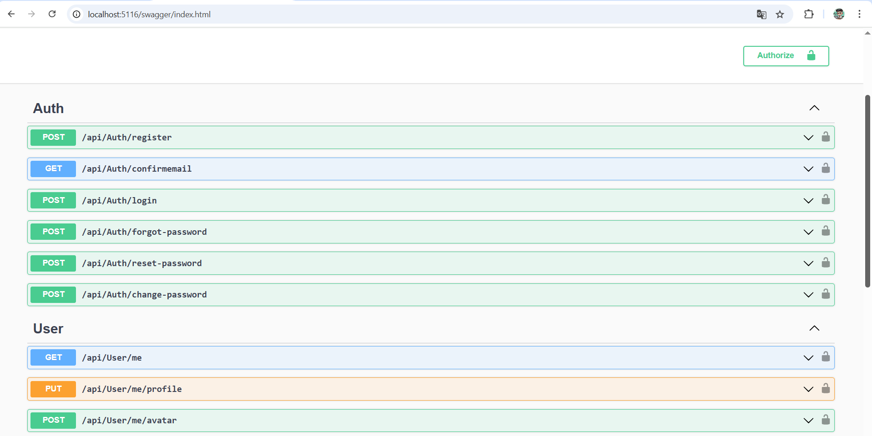Các phương thức:

# **3. Các giao diện**

▪ Giao diện Đăng ký tài khoản

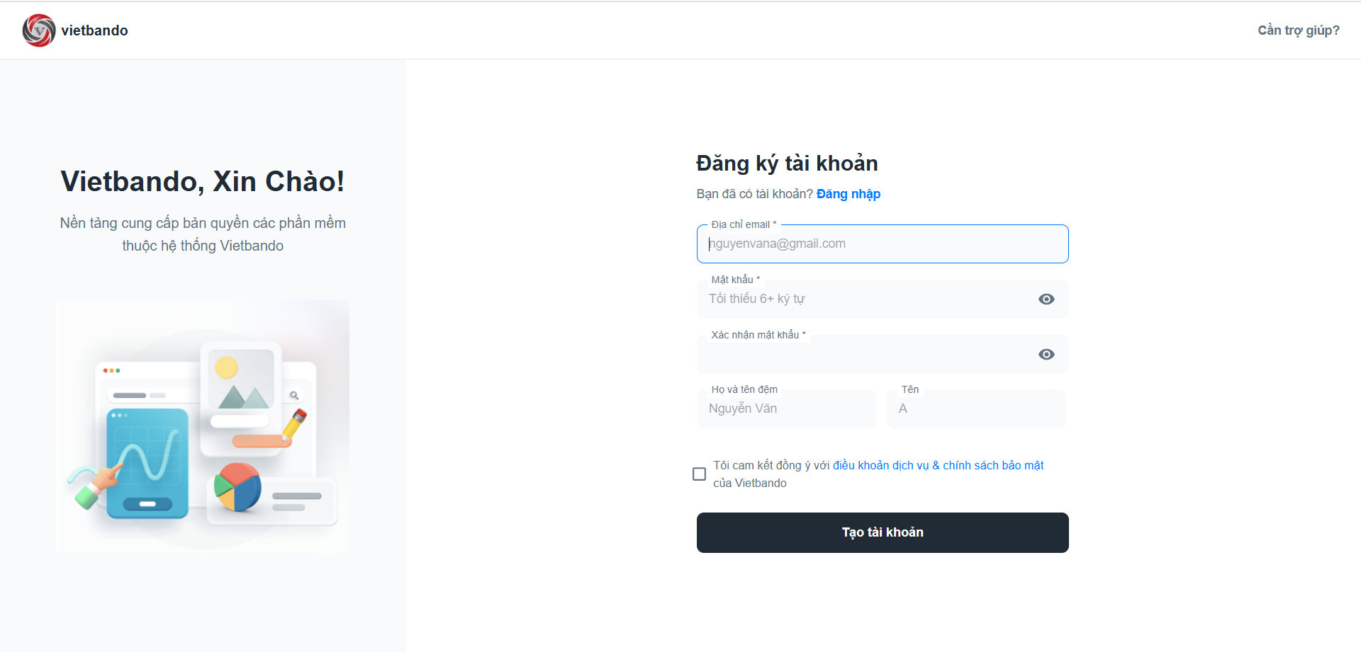

▪ Giao diện yêu cầu xác thực email sau khi đăng ký

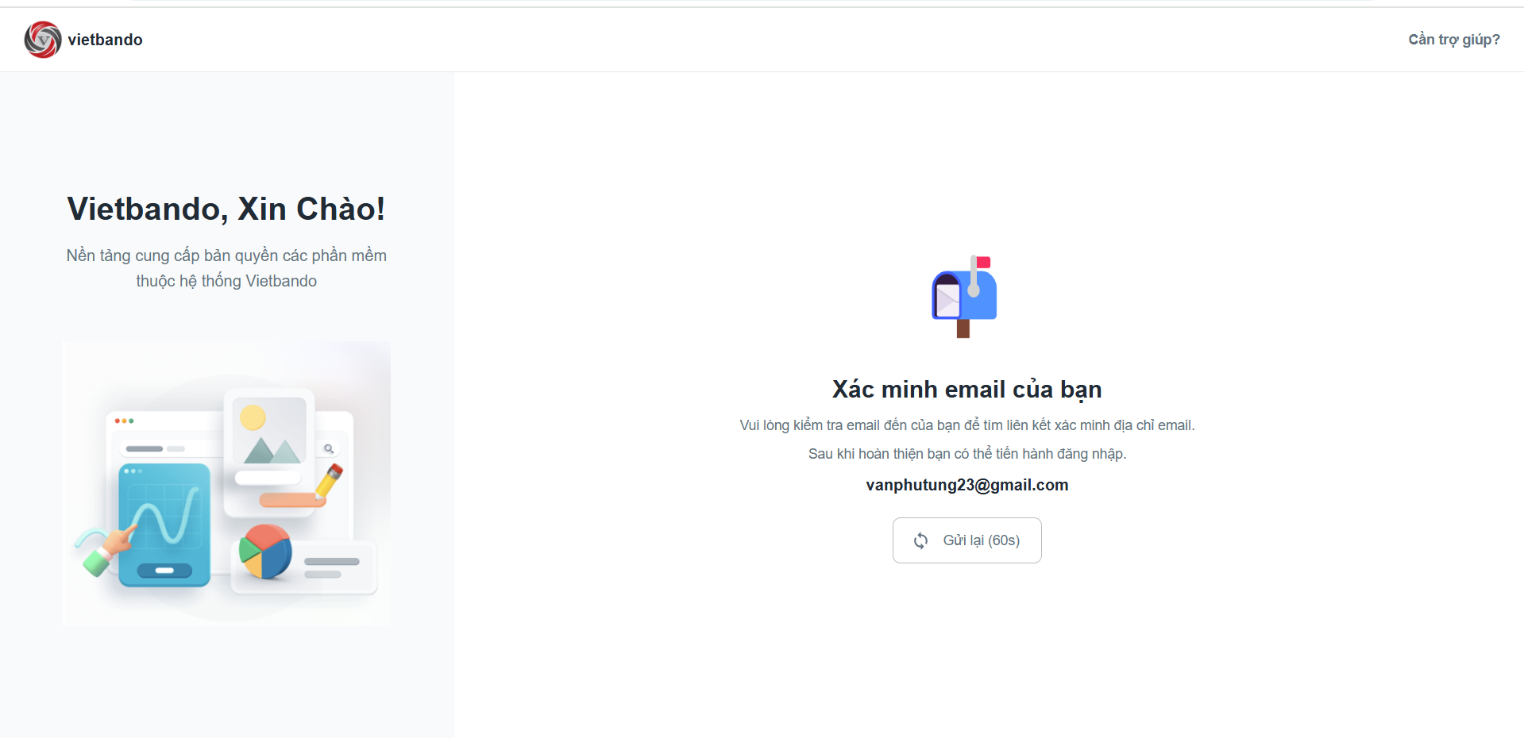

▪ Giao diện hiển thị xác thực email thành công

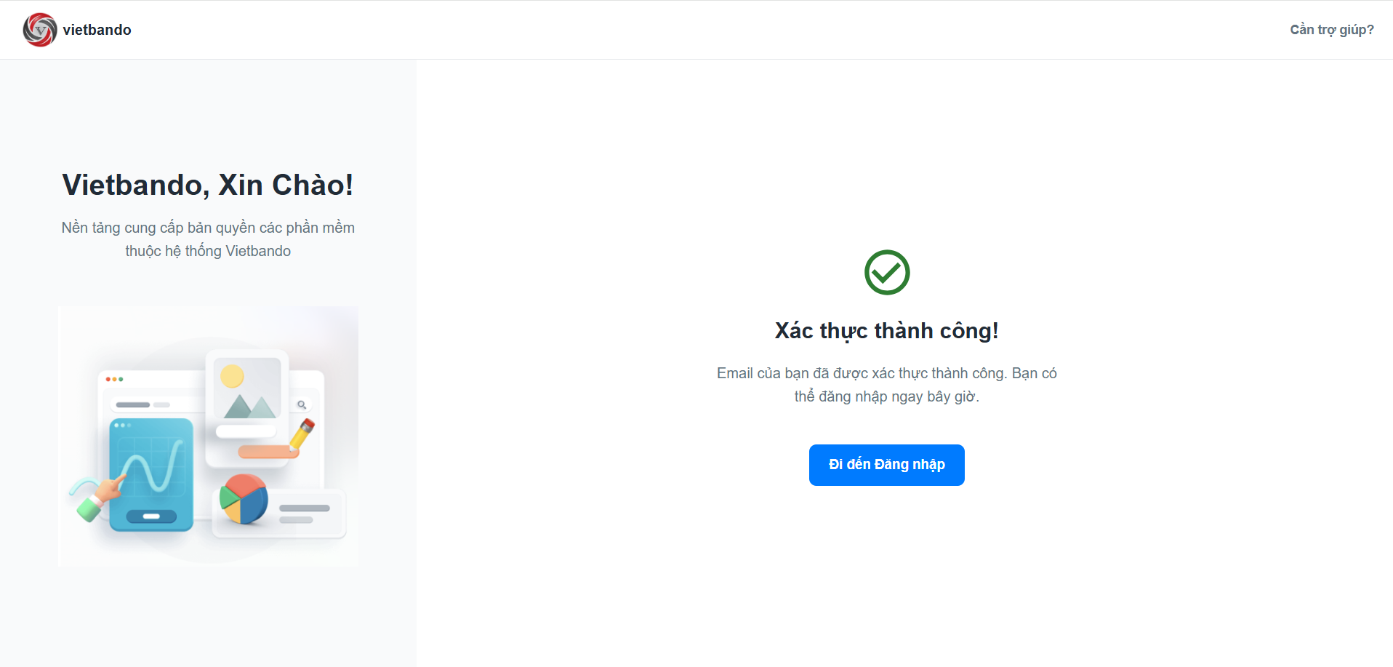

▪ Đăng nhập

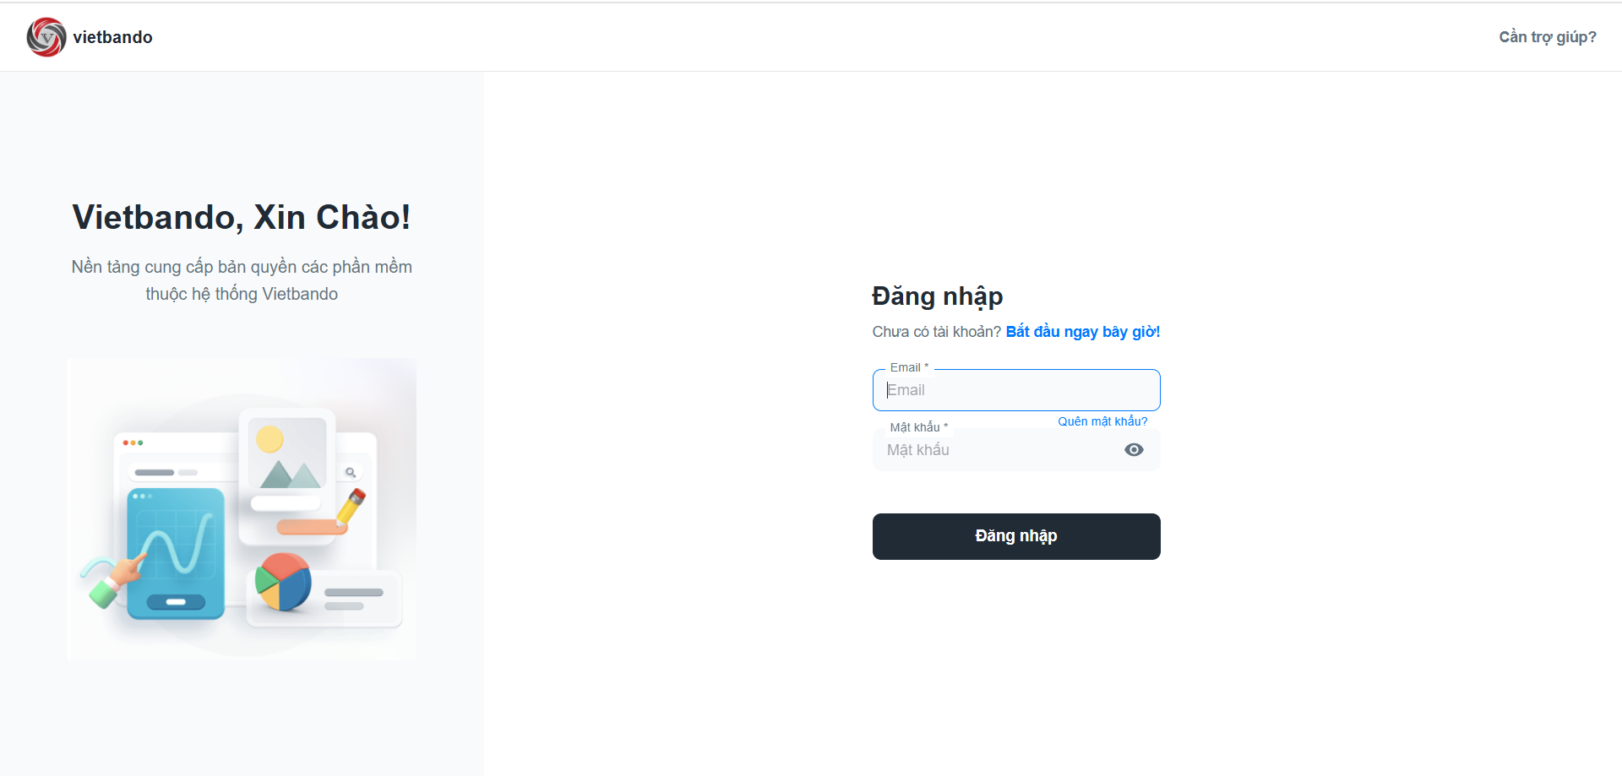

▪ Quên mật khẩu (Nhập email để nhận token reset mật khẩu)

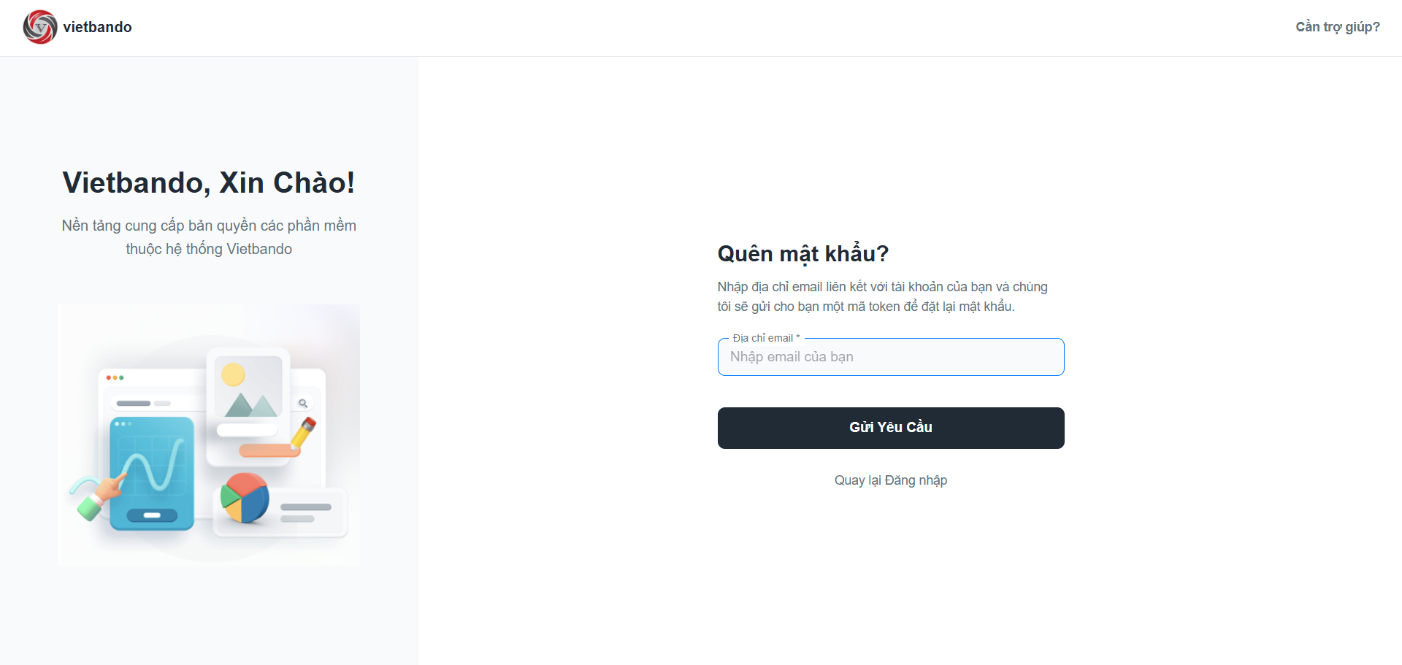

▪ Giao diện gửi email thành công

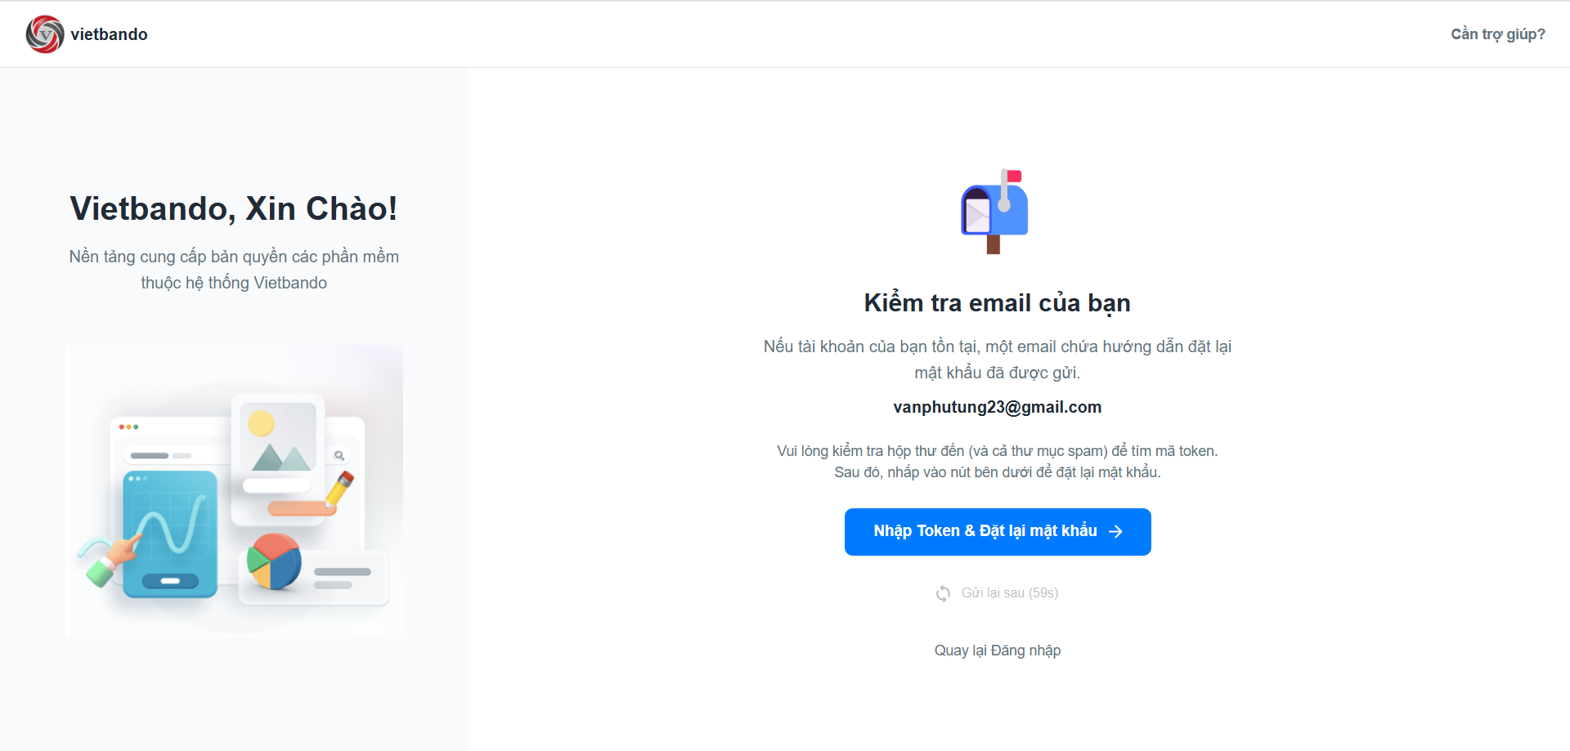

▪ Giao diện nhập mã + reset mật khẩu

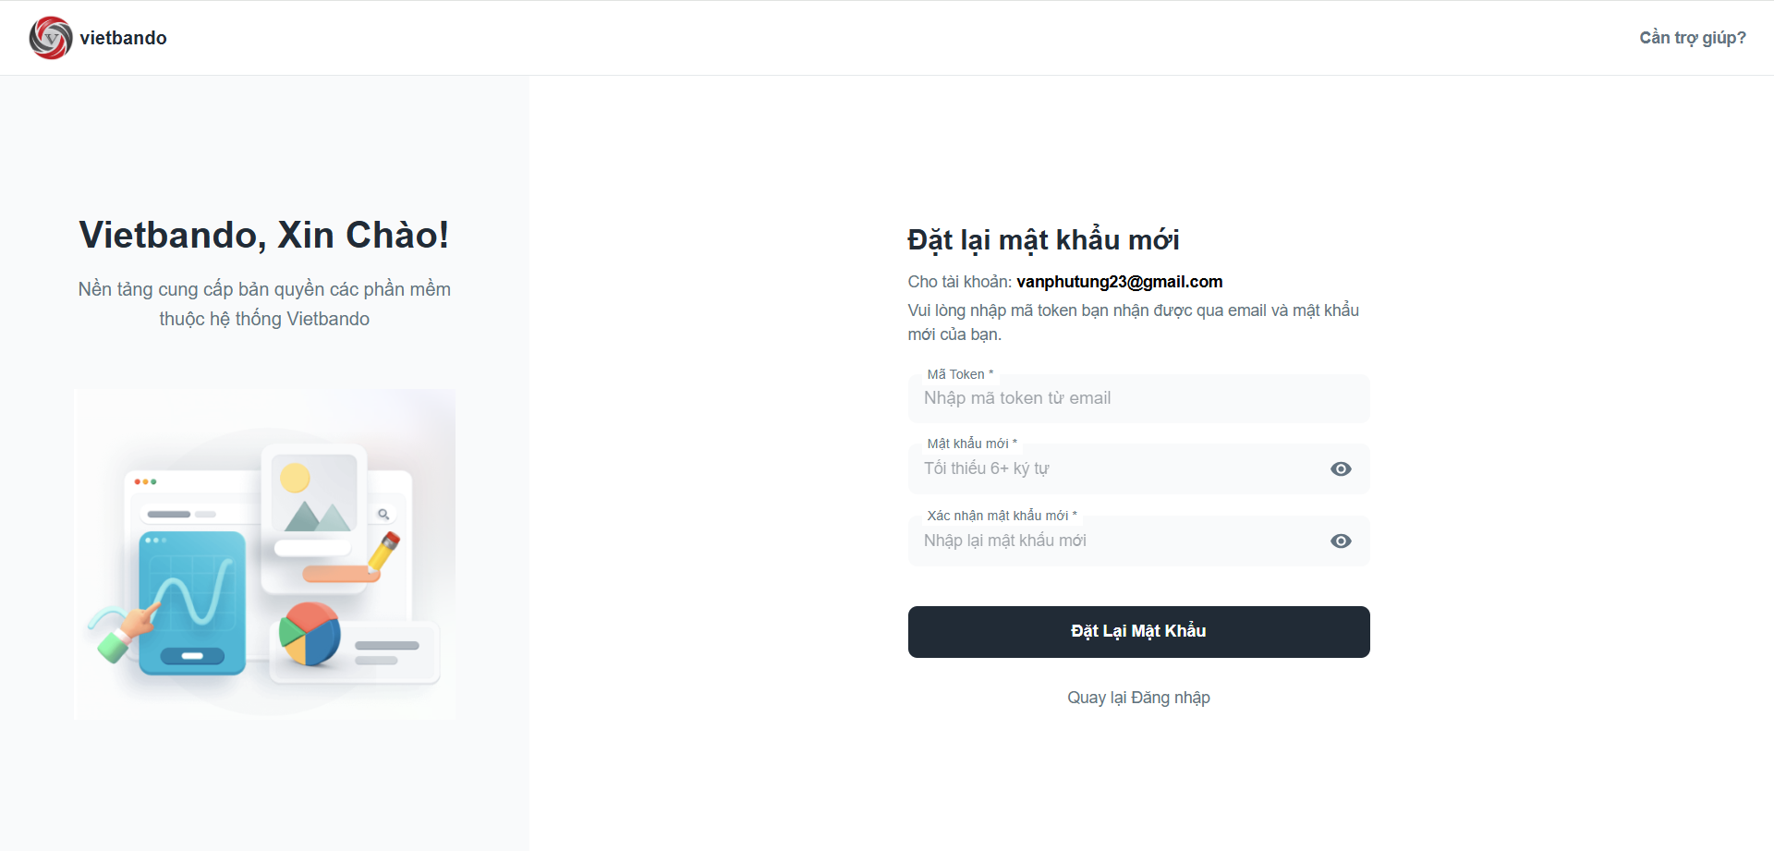

▪ Giao diện reset mật khẩu thành công

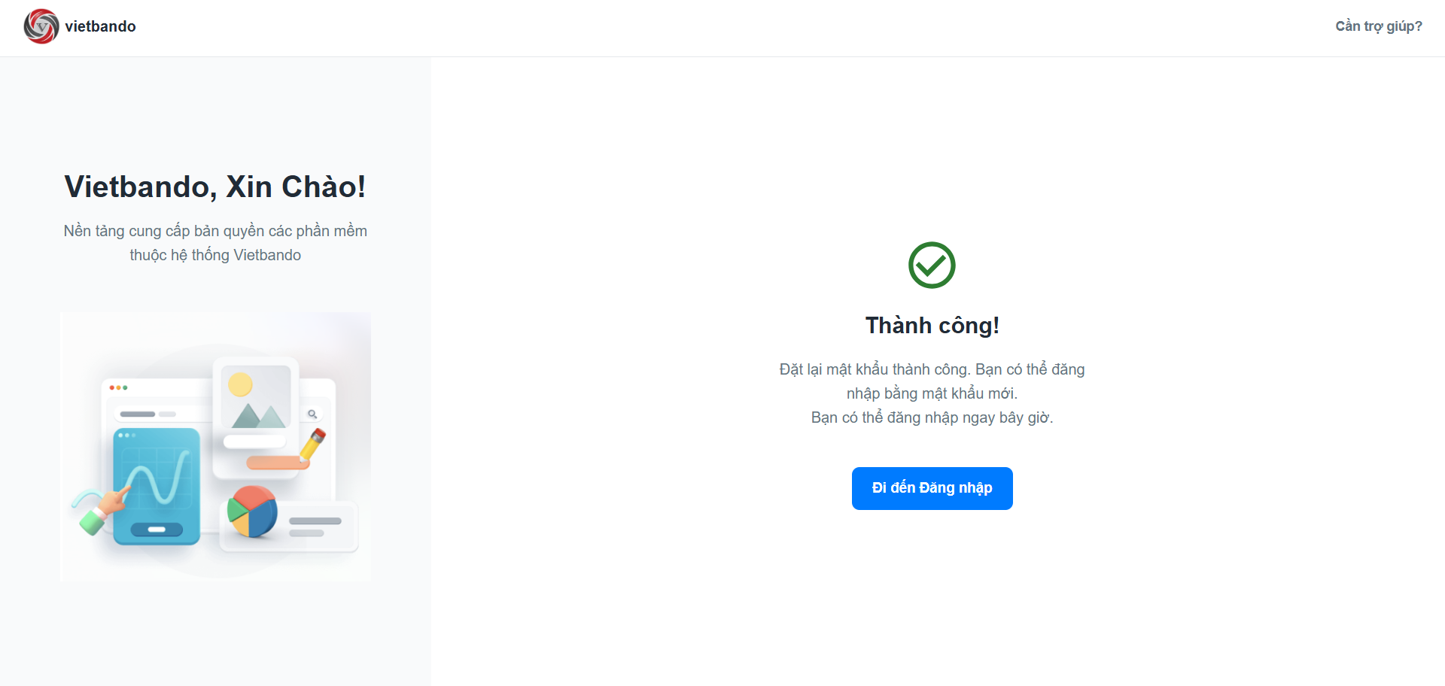

▪ Giao diện quản lý thông tin tài khoản của người dùng (Upload avatar, cập nhật thông tin người dùng)

(1)

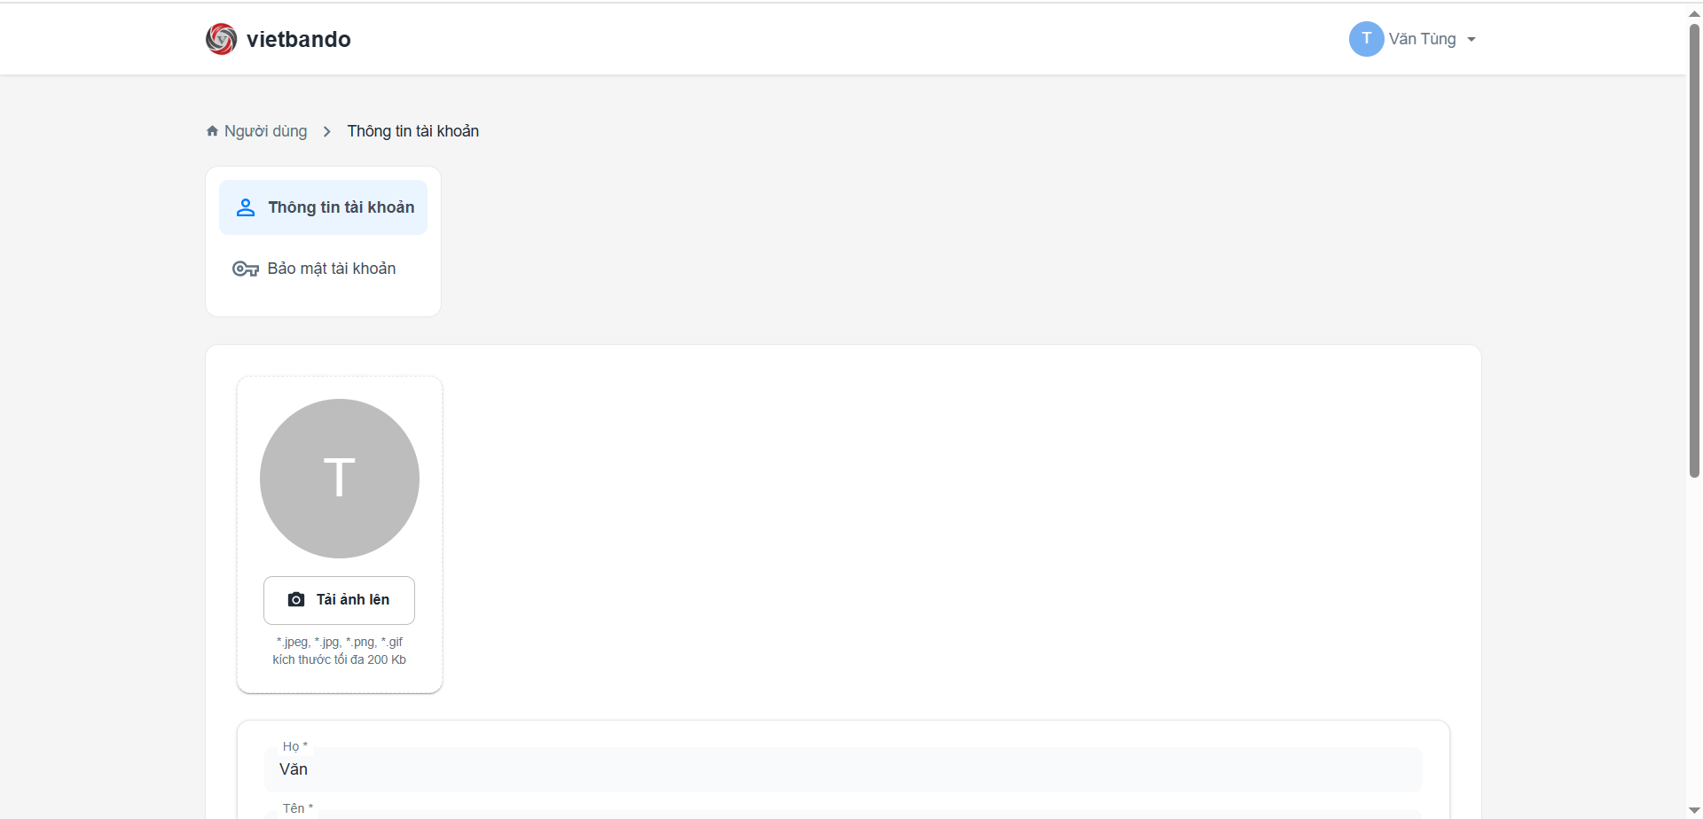

(2)

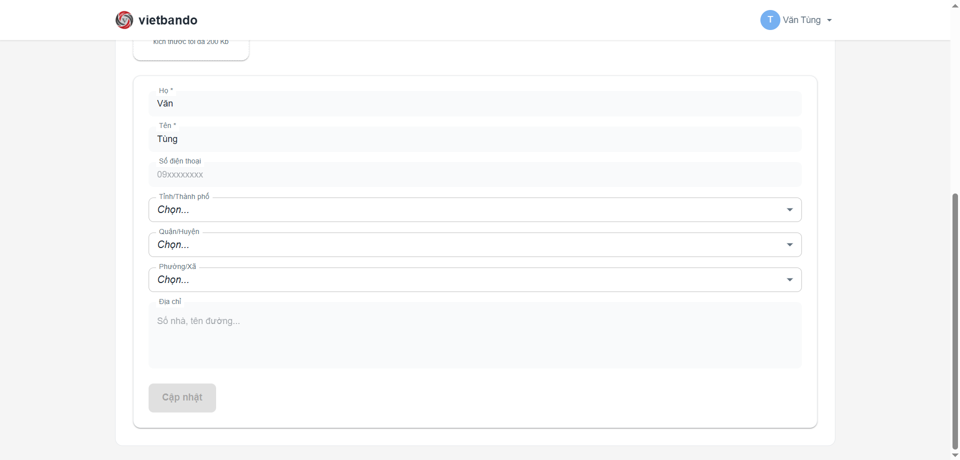

▪ Giao diện quản lý bảo mật tài khoản (Đổi mật khẩu)

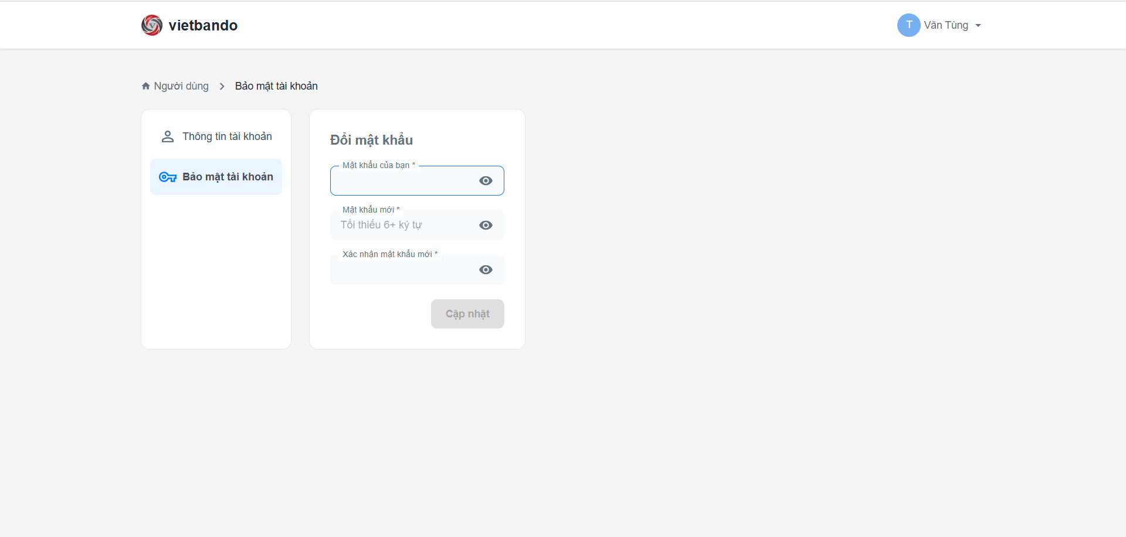

# **4. Tổng kết**

Tiếp theo em sẽ làm:

* Chức năng xác thực 2 lớp (2FA), bật/ tắt xác thực 2 lớp.
* Chức năng xác thực bằng tài khoản Google.
* Chức năng của admin
* Các giao diện bên admin
* Sửa lại giao diện thông tin + bảo mật (user).

Link github project: <https://github.com/VanTung203/Intern_01>

Nhờ anh kiểm tra giúp em những chỗ nào cần sửa (cấu trúc, logic code,…), em cảm ơn rất nhiều ạ!